Снєговського Влада, ІПС-31

Лабораторна робота з Математичних Основ

Обчислювальної Геометрії

вар. №4

Умова лабораторної роботи: 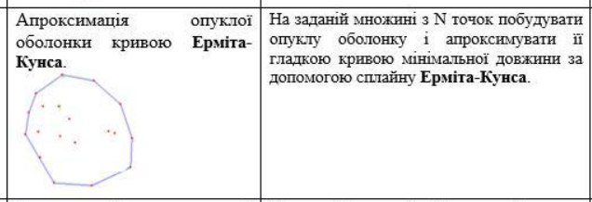

Основна логіка:

Спочатку за алгоритмом [Джарвіса](https://www.geeksforgeeks.org/convex-hull-set-1-jarviss-algorithm-or-wrapping/) будуємо опуклу зовнішню оболонку:

* Спочатку беремо найлівішу точку, якщо іх декілька – беремо найнижчу і позначаємо як р1.
* Далі для такої точки проти годинникової точки шукаємо точки рі+1, зовнішній кут має бути найменшим(полярний кут).
* Найменший полярний кут буде у точки, якщо векторний добуток між векторами рірIі-1 та рірIIі+1 (де рIі-1 – знайдений на даний момент мінімум, а рIIі+1 – претендент) – від’ємний. Якщо рівний нулю, то точки лежать на одній прямій і мінімум та, що далі від рі.
* Продовжувати поки рі != рі+1.

Сплайни Ерміта (<https://en.wikipedia.org/wiki/Cubic_Hermite_spline>):

Це кубічні сплайни, що використовують інтерполювання поліномами методом Ерміта. Цей метод інтерполювання використовує дві контрольні точки та два вектори напрямків.

Сплайни будуються за формулою:



Ермітові базисні функції:

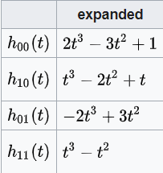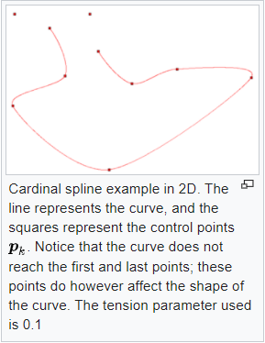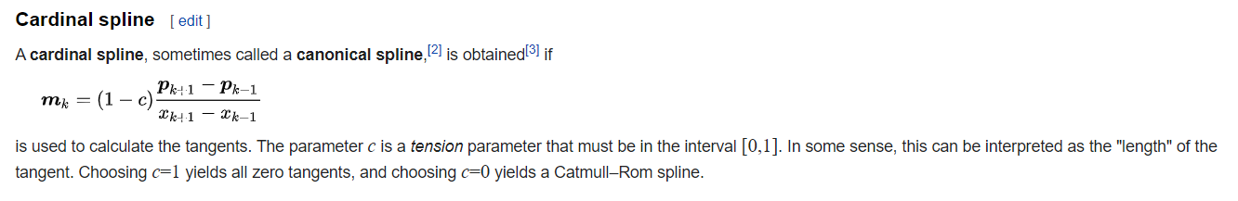

Ермітовим інтерполяція - метод поліноміальної інтерполяції.

На відміну від інтерполяції Ньютона, ермітовим інтерполяція будує многочлен, значення якого в обраних точках збігаються зі значеннями вихідної функції в цих точках, і всі похідні многочлена аж до деякого порядку m в даних точках збігаються зі значеннями похідних функції.

Джерела:

<https://www.geeksforgeeks.org/convex-hull-set-1-jarviss-algorithm-or-wrapping/>

<https://en.wikipedia.org/wiki/Cubic_Hermite_spline>

<https://en.wikipedia.org/wiki/Hermite_interpolation>

<https://en.wikipedia.org/wiki/Cubic_Hermite_spline#Cardinal_spline>